停车场扣费指令使用说明
版本 <1.0>

修订历史记录
日期 | 版本 | 说明 | 作者
2016-11-2 | 1.1 | 文件建立 | Maxwell

目 录
一、 第一步 3
二、 第二步:初始化指令 3
三、 第三步:打开天线 5
四、 第四步:收B2指令 5
五、 第五步收B3指令 6
六、 第六步收B4指令（有IC卡ID） 8
七、 注意事项 10

第一步(PC接收b0指令)
天线上电后会不断的发送心跳包B0指令（间隔100ms）,波特率115200。

第二步:初始化指令（PC发C0指令）
需要向天线发送C0指令，例如可发送：FF 89 C0 1D C2 07 9D 20 15 10 20 17 59 03 02 05 00 03 01 41 FF
C0指令的具体格式如下：
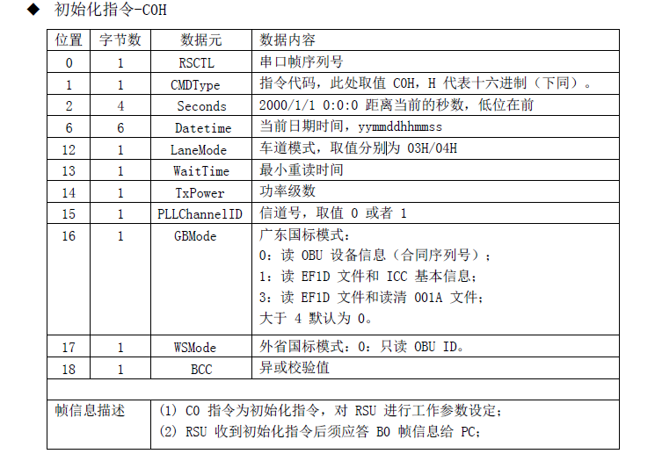
天线回复B0，B0的格式如下：
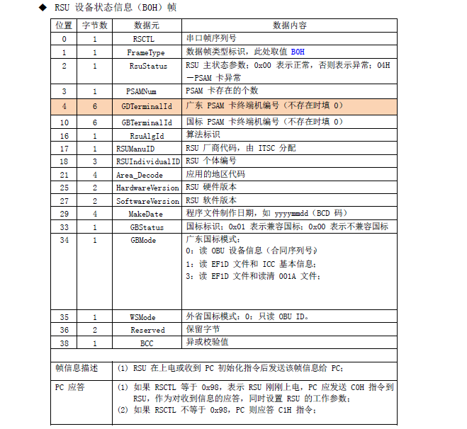

第三步:打开天线（发送4C指令）
发送打开天线指令：FF 83 4C 01 CE FF，此时天线已经处于工作状态，此指令天线不回复。
备注：压地感开天线，交易完关开线。

第四步:收B2指令（读到标签时）
电子标签靠近天线时串口就会收到FF 48 B2 xx xx xx xx 01 01 F0 FF。
xx xx xx xx 表示OBUID。
B2的具体格式如下：
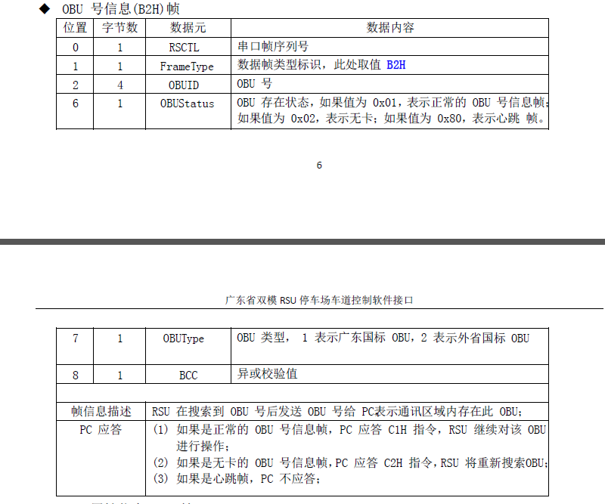

第五步收发C1指令
PC机收到B2指令后向天线发送C1指令：
C1指令的格式如下：
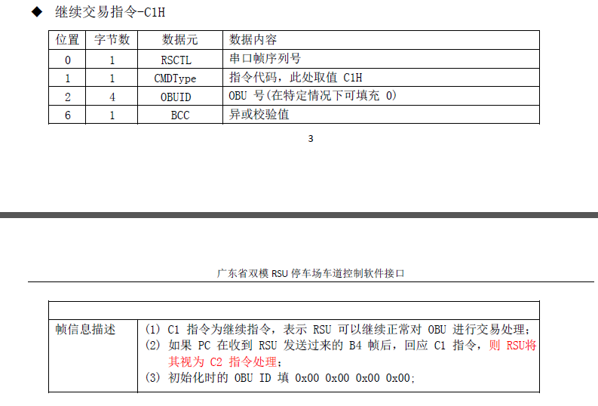

第六步收B3指令
天线收到C1指命后回复B3指令：
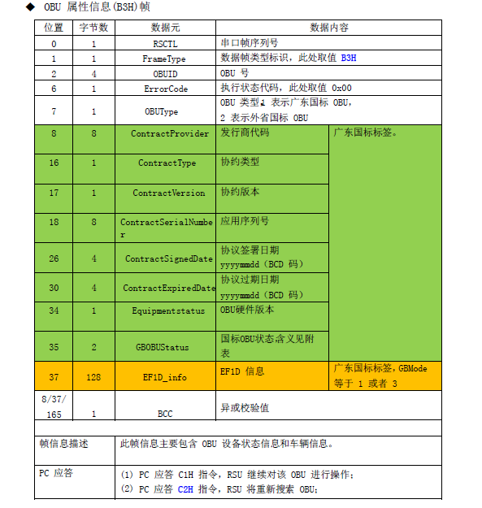

第七步发C1指令（参照第五步）

第八步收B4指令（有IC卡ID）
天线回复B4帧，格式如下：
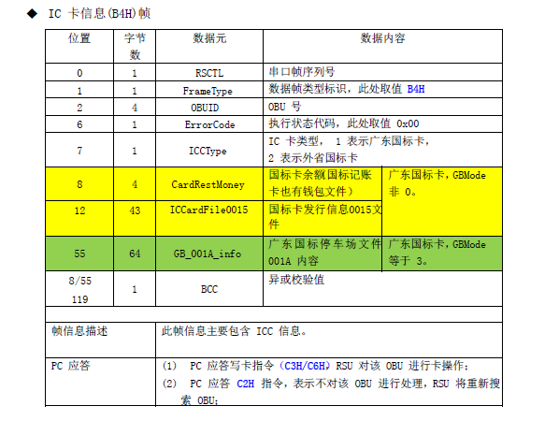
IC卡ID在ICCardFile0015字段，0015号文件内容如下：
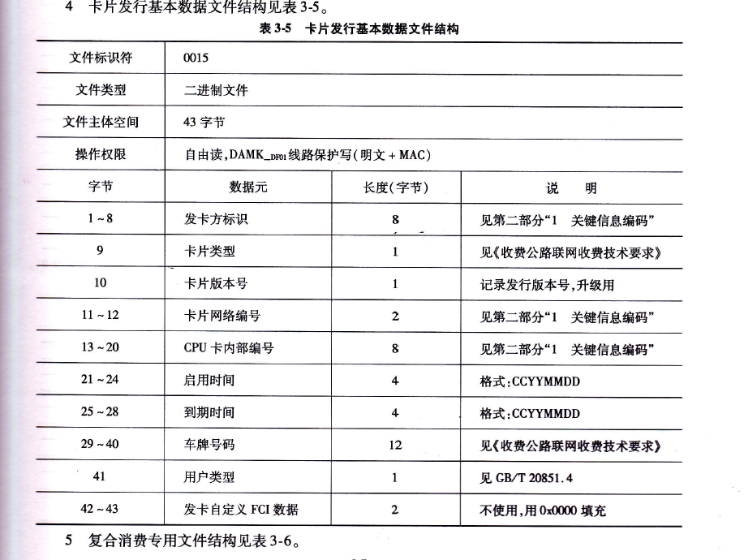

例如B4帧如下：FF FF 58 B4 12 53 11 3E 00 01 11 E1 A3 00 B9 E3 B6 AB 44 01 00 01 17 04 44 01 15 27 23 22 02 53 49 45 20 15 07 16 20 23 07 15 D4 C1 41 31 45 4B 31 34 00 00 00 00 01 00 00 B1 FF。
八位IC卡的ID(“CPU卡内部编号”字段)：15 27 23 22 02 53 49 45

如果需要扣费需要再发送以下指命:

第九步 写出入口指令
如果车辆在入口需要发送写入口信息指令
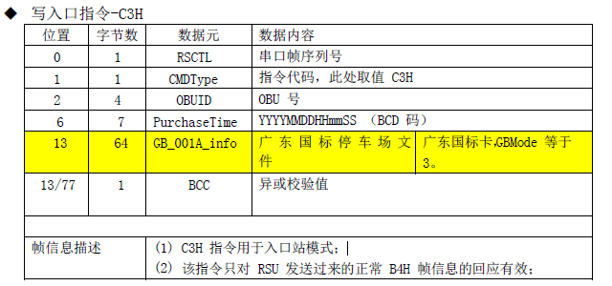
如果车辆在出口需要发送消费指令。
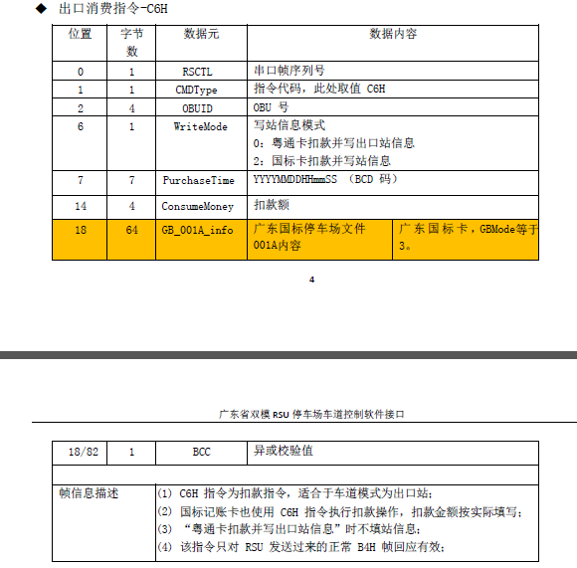

第十步 扣费成功收B5指令
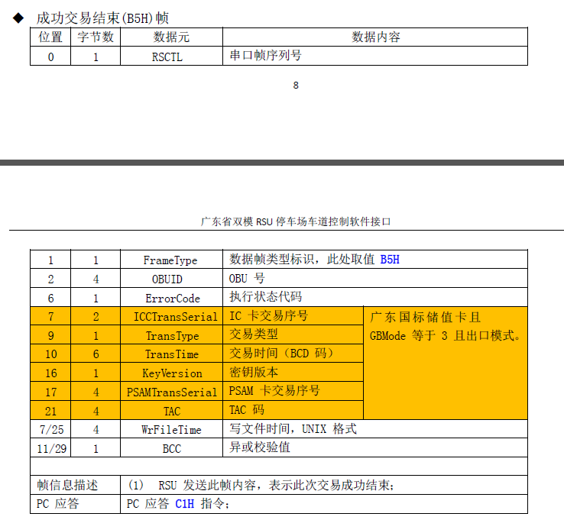

第十一步 关天线
发送：FF 87 4C 00 CB FF指令关天线。

注意事项
发送指令时都要进行BCC的计算，BCC是进行异或运算。

异常处理流程
如果B5帧的回复状态码不为0x00,出入口交易失败。
如果是入口，PC直接回复C3指令。
如果是出口，先要进行比较卡里的余额是否减少，如果余额没有变化直接回复C6指令继续扣款。如果国标卡扣款成功，但写 001A 失败： PC 回复 C7H 指令， C7H 指令中写文件参数为3，RSU 交易成功后返回 B5H 帧，如果国标卡扣款成功，且写 001A 成功： PC 回复 C7H 指令， C7H 指令中写文件参数为0，RSU 交易成功后返回 B5H 帧。
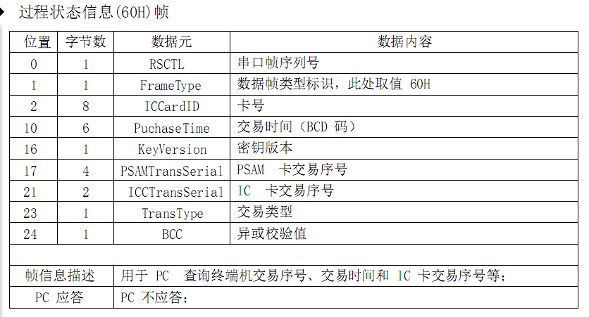
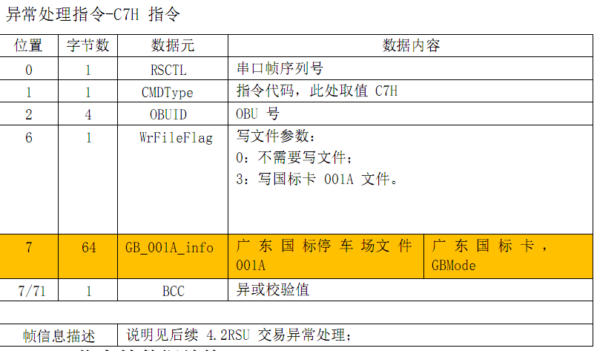

参考文档
广东省双模RSU停车场车道控制软件接口_V1.0.0 for 成谷

